Внеклассное мероприятие 1 класс
Тема: «Праздник 8 Марта в 1 классе»
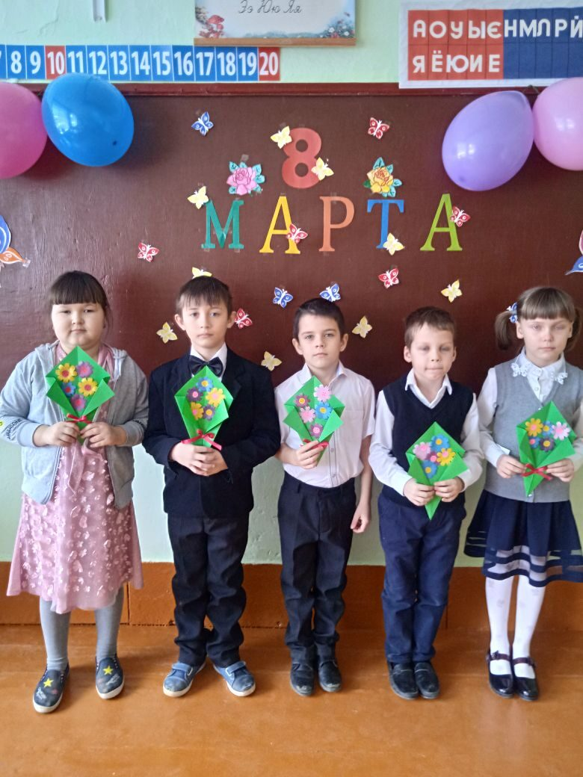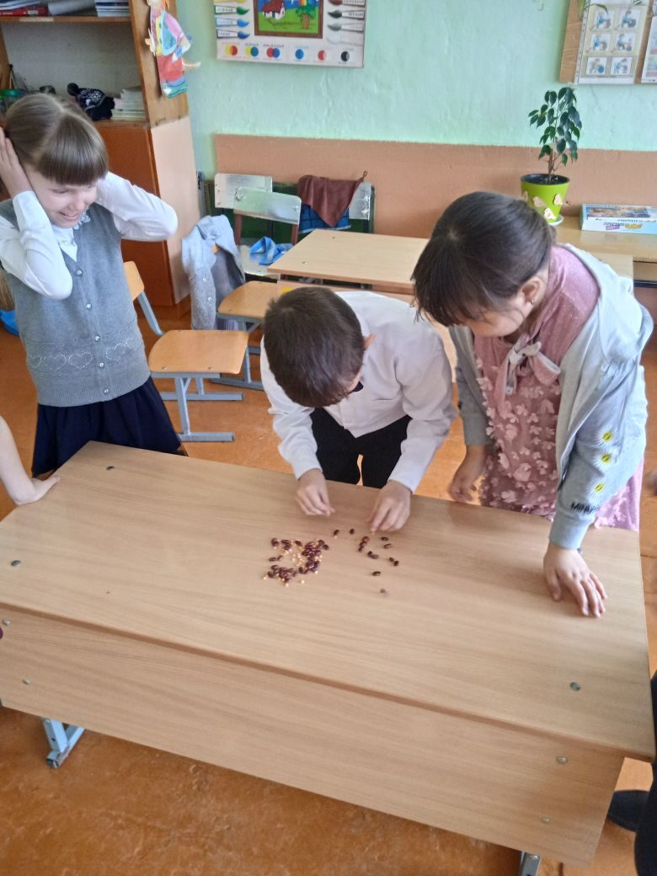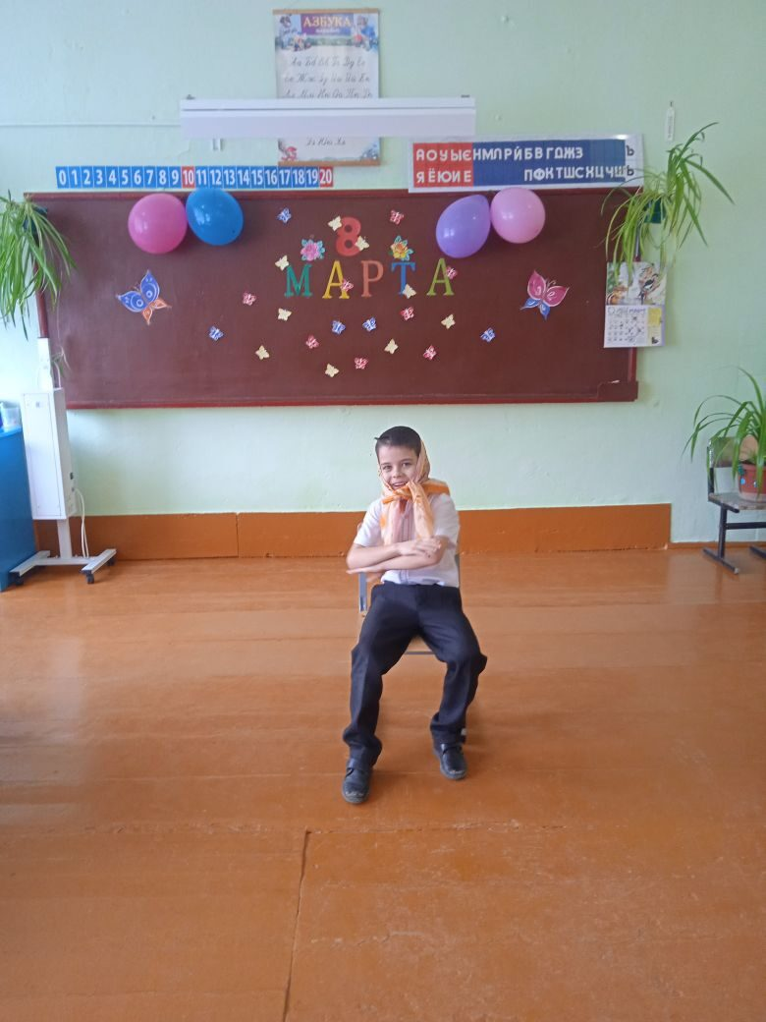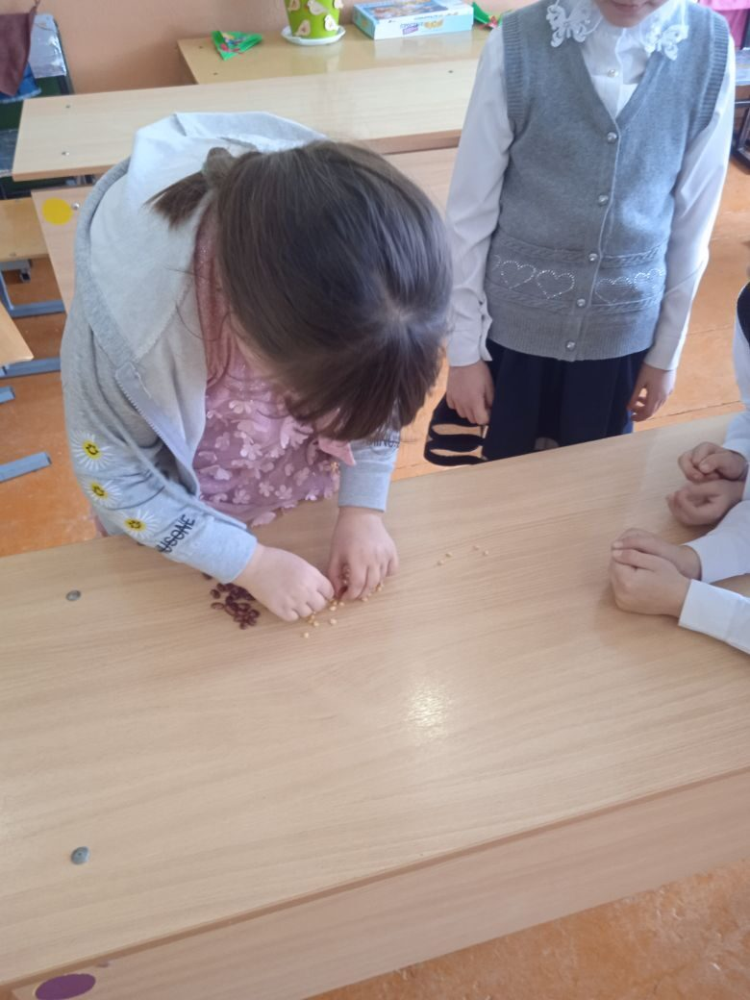
Место проведения: МБОУ Щедровская ООШ
Дата: 05.03.2022год
Классный руководитель: Заикина Е.Е.

В 1 классе была подготовлена и проведена праздничная программа, посвящённая 8 Марта. Ребята подготовили стихи и песню для своих мам, бабушек ,сестёр. Поздравление было записано на видео. Затем мальчики поздравили девочек с наступающим праздником и провели очень интересные конкурсы. Всем ребятам было весело, они активно принимали участие в конкурсах и соревнованиях, что способствовало сплочению детского коллектива.
Классный час во 2 классе
«Любимые наши мамы и бабушки!»
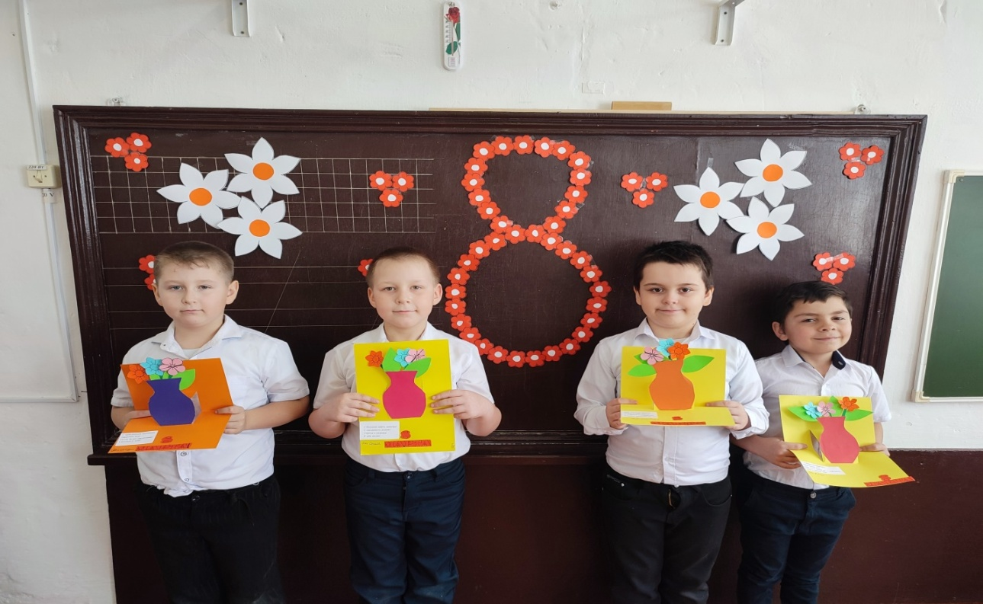
Место проведения: МБОУ Щедровская ООШ
Дата:5.03.2022г.
Классный руководитель: Курипченко С.В.
Цель: Поздравление с праздником 8 Марта мам и бабушек.
Задачи:
- создать праздничную и доброжелательную атмосферу, воспитывать сплоченность в детском коллективе, развивать творческие возможности и фантазию детей.
- способствовать сохранению и приумножению традиций класса.
- воспитывать у детей надлежащее отношение к маме.
Тема, цель и задачи проведения мероприятия соответствуют возрастным особенностям, уровню воспитанности обучающихся, перспективам их развития. Ребята рисовали рисунки, рассказывали стихи, пели частушки посвящённые 8 марта. Все учащиеся были задействованы. Ребята с интересом участвовали в конкурсах. Такие классные часы позволяют учащимся повысить уровень культуры общения в коллективе, благодаря совместной деятельности выявить лидерские способности, а также творческий потенциал, коммуникативные способности каждого коллектива. Цели и задачи классного часа были достигнуты.

Внеклассное мероприятие в 3 классе

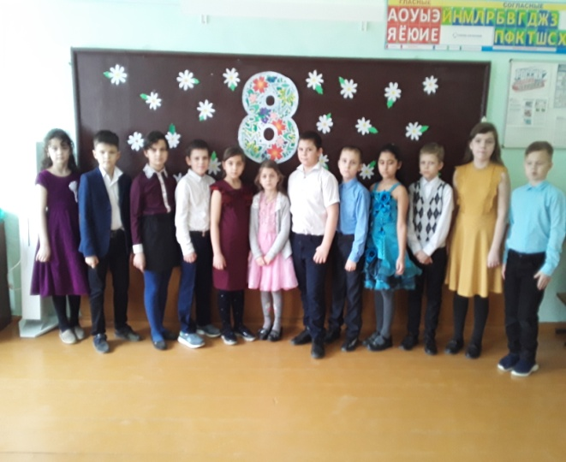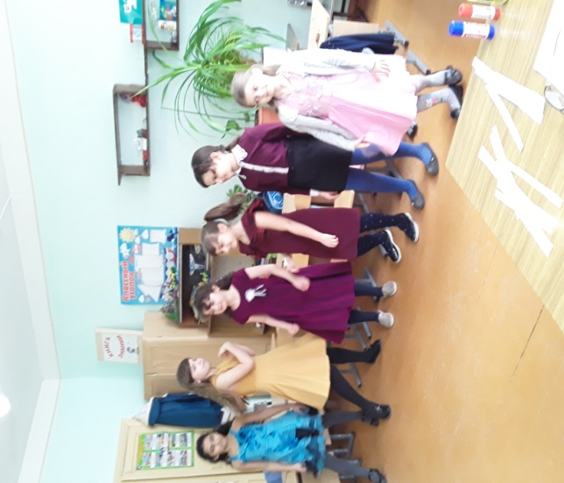
Место проведения: МБОУ Щедровская ООШ
Дата:5.03.2022г.
Классный руководитель: Украинская Е.Н.
Цель: Поздравить девочек с Днём 8 марта.
Задачи:
1. Выявление талантливых детей и творческих интересов.
2. Развивать творчество и дух соревнования.
3. Формирование дружбы в коллективе.
Я считаю, что мероприятие удалось грамотно спланировать, в результате чего я смогла решить все поставленные задачи. В ходе мероприятия мною были реализованы принципы сознательности, наглядности и принцип активности. Мне удалось избежать перегрузки и переутомления за счет игровой формы данного мероприятия. Все учащиеся были активны и заинтересованы на протяжении всего мероприятия, проявляли инициативу, задавали вопросы и дополняли ответы друг друга. Считаю, что мероприятие было целостным и интересным.

Игровая программа«А ну- ка, девочки!»
(к 8 Марта)
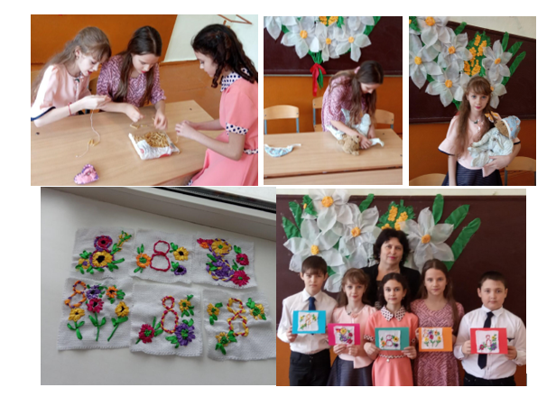
Место проведения : МБОУ Щедровская ООШ
Дата: 5.03.22 г
Участники мероприятия: ученики 4 класса.
Кл рук: Полякова Татьяна Васильевна.
Цель: формирование у учащихся в процессе досуговой деятельности навыков общения, положительных эмоций, благоприятного психологического климата в классном коллективе, приобщение к национальной культуре.
Задачи:
- формировать и развивать такие качества характера, как доброта, выдержка, трудолюбие, умение ладить с людьми, толерантность;
- формировать активную жизненную позицию, потребность в самосовершенствовании;
- развивать эмоциональную сферу учащихся;
- с помощью игровых ситуаций приобщать учащихся к взаимоотношениям в мире взрослых;
- формировать уважительное отношение к культурным традициям нашей страны.
Классный час в канун праздника « 8 Марта» состоял из двух частей: сначала ребята подготовили поздравительные открытки и музыкальное поздравление для своих мам и бабушек (поздравили в Ватсапп), а во второй части прошла занимательная игра «А ну- ка, девочки!». Это мероприятие входит в цикл занятий по гражданско-патриотическому воспитанию. Игровая программа прошла в занимательной форме: девочки разгадывали загадки о цветах, соревновались в таких конкурсах, как « Заботливая мама», « Бусы», « Хозяюшка», « Известная походка» и других. Мальчишки были справедливыми членами жюри. Все конкурсы сопровождались музыкальным оформлением, что придавало задор, азарт и хорошее настроение. После подведения итогов в классе прошла дискотека. Все учащиеся класса остались довольны.

Внеклассное мероприятие в 5 классе
Тема: «8 – марта и день Матери»

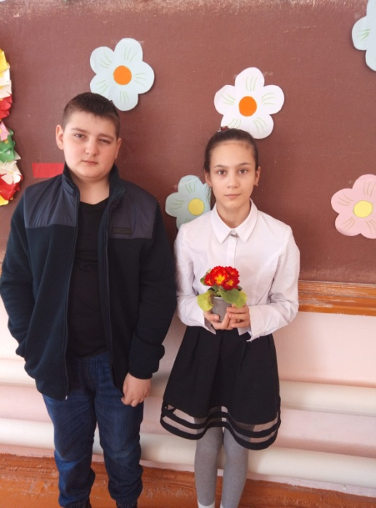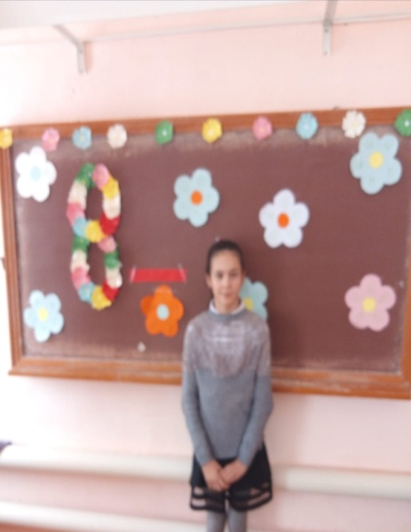

Место проведения: МБОУ Щедровская ООШ
Дата: 05.03.2022г.
Классный руководитель: Матвеенко Л.В.

Цели: способствовать укреплению дружбы между мальчиками и девочками; формировать положительную оценку таких женских качеств, как скромность, доброта, трудолюбие; формировать положительный климат в классном коллективе, желание детей общаться друг с другом.

Наше сегодняшнее мероприятие посвящено Международному женскому дню. В этот день все мужчины во многих уголках планеты поздравляют женщин, дарят им цветы, подарки, нежные и добрые слова. Ведь женщины - это мамы, сестры, подруги, любимые. Все те, с кем приходит в мир весна, красота, душевное тепло, любовь.

Внеклассное мероприятие в 6 классе
Тема проведенного мероприятия: Женский день восьмое марта
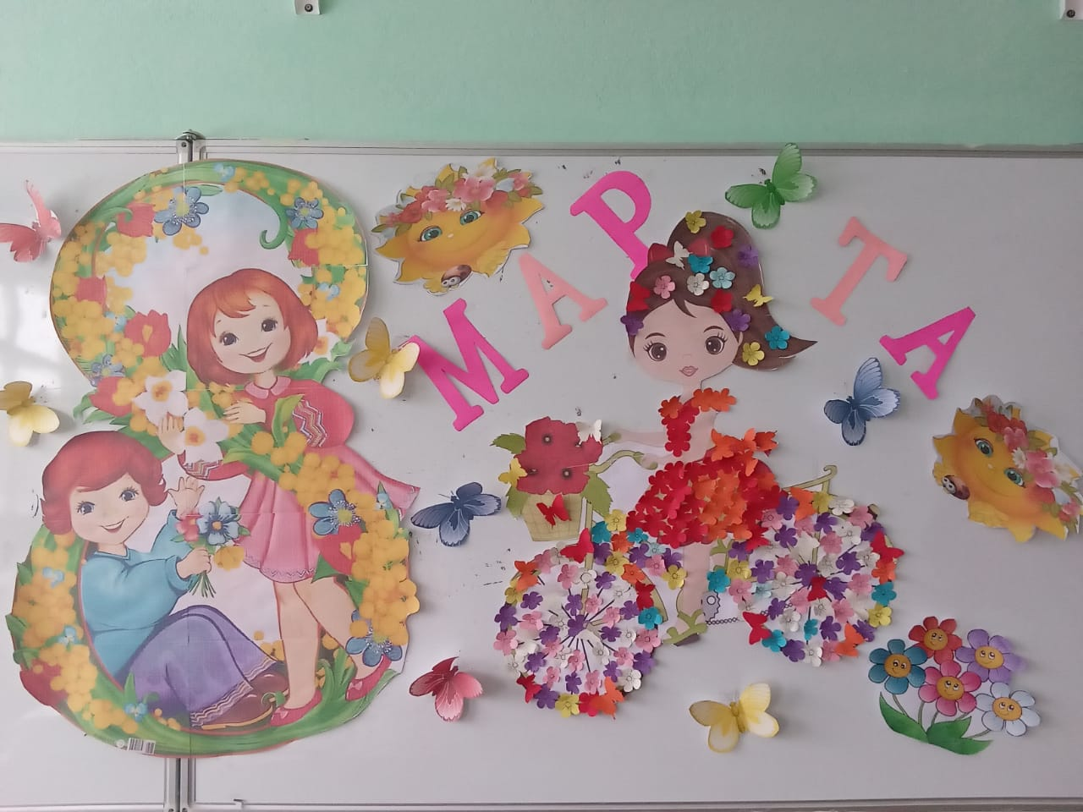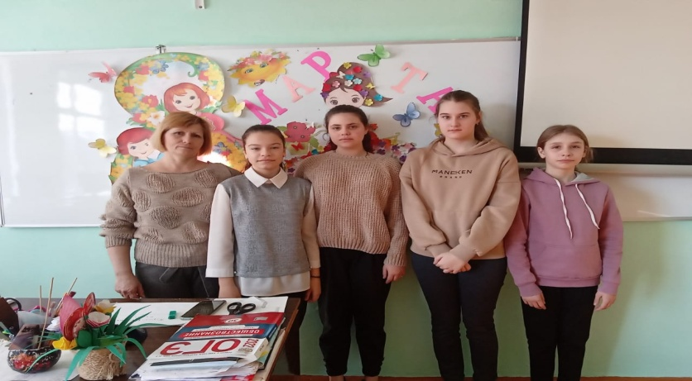
Участники мероприятия: ученики 6 класса
Дата проведения: 5.03.22г.
Место проведения мероприятия: Щедровская ООШ
В классе было проведено поздравление девочек с праздником, проведена конкурсно -игровая программа которая предполагала своеобразные интересные испытания, которые предлагались пройти девочкам.

Классный час в 7 классе
"А, ну-ка, девочки"

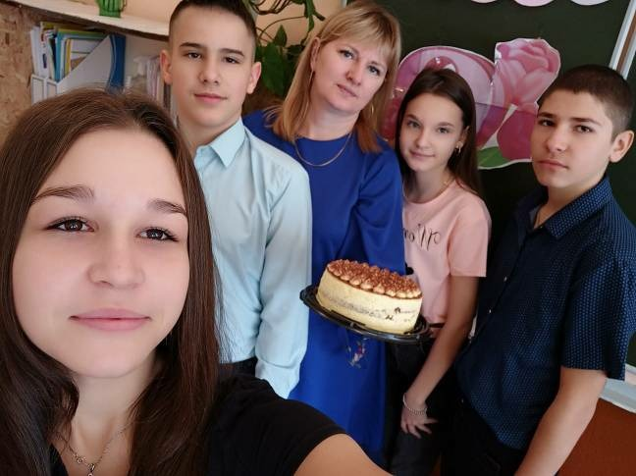
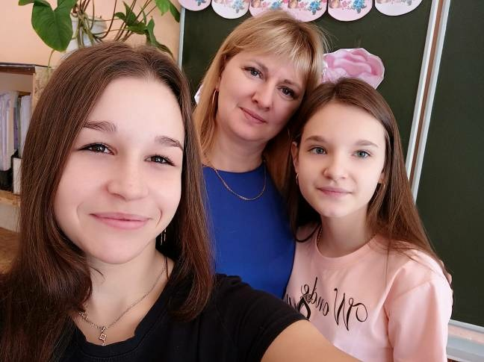
Место проведения : МБОУ Щедровская ООШ
Дата:05.03.2022г.
Классный руководитель: Скрыльникова Е.В.

Внеклассное мероприятие в 8 классе
Тема: «А ну-ка, девочки!»

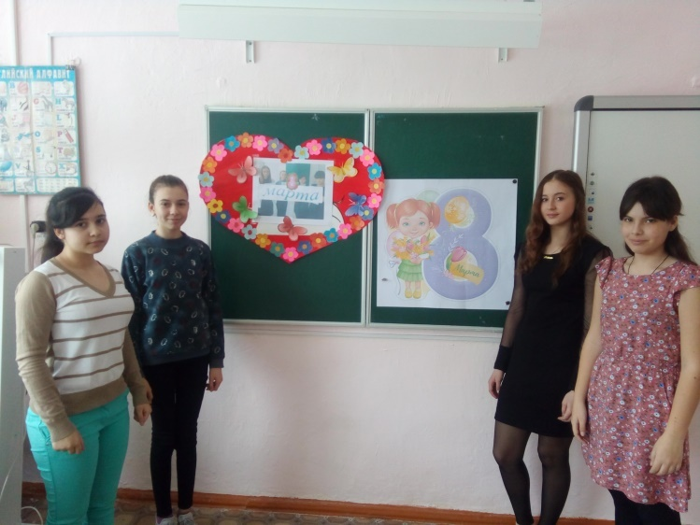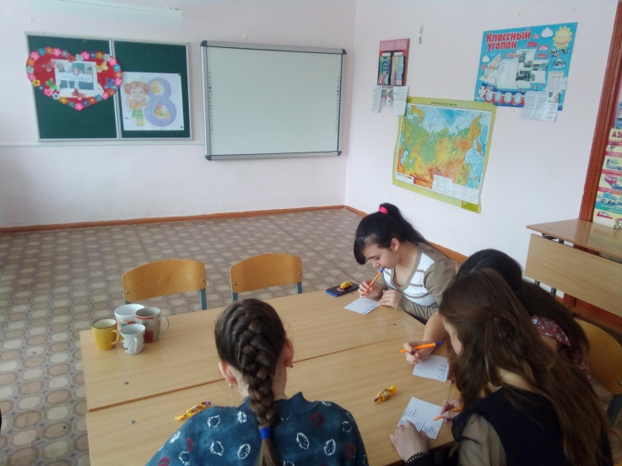
Место проведения : МБОУ Щедровская ООШ
Дата:05.03.2022г.
Классный руководитель: Бондаренко Е.В.

На внеклассном мероприятии для девочек было подготовлено поздравление и конкурсная программа.

Мероприятие в 9 классе, посвященное
«Международному женскому дню – 8 МАРТА»
Категория: «Ключевые классные дела»
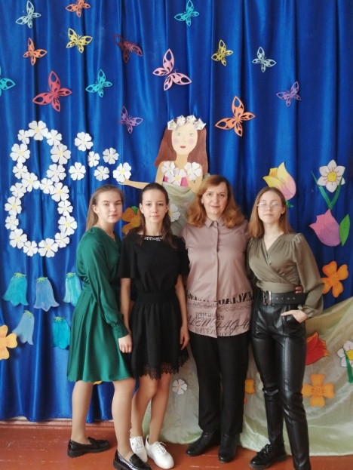
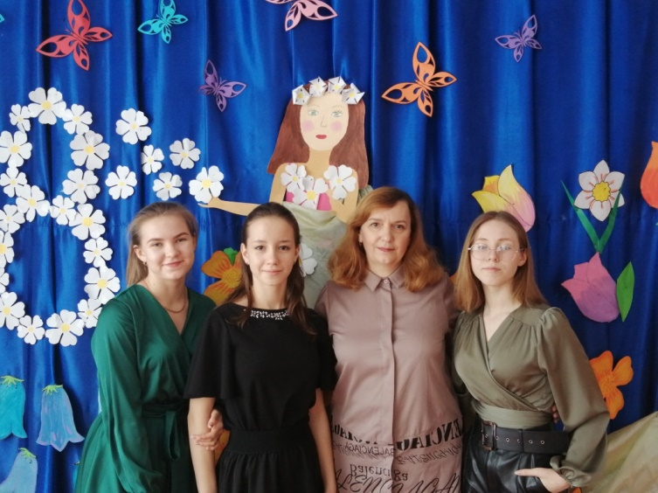
Место проведения : МБОУ Щедровская ООШ
Дата : 05.03.2022г.
Классный руководитель : Деточкина А.А.
8 марта – Международный женский день. Проведена конкурсно – поздравительная программа для девочек.

